备战2018中考系列：数学2年中考1年模拟
第三篇 函数
专题11 点的坐标、函数及其概念
☞解读考点
知 识 点 |  | 名师点晴
点的坐标及坐标特征[来源:学科网ZXXK] | 1．平面直角坐标系[来源:Z.xx.k.Com][来源:学#科#网Z#X#X#K][来源:学&科&网] | 会建立合适的平面直角坐标系．
点的坐标及坐标特征[来源:学科网ZXXK] | 2．点的坐标的概念 | 会正确书写点的坐标．
点的坐标及坐标特征[来源:学科网ZXXK] | 3．各象限内点的坐标的特征 | 会准确判断各象限内点的坐标符号．
点的坐标及坐标特征[来源:学科网ZXXK] | 4．坐标轴上的点的特征 | 能区分x轴上的点的纵坐标为0，y轴上的点的横坐标为0．
点的坐标及坐标特征[来源:学科网ZXXK] | 5．两条坐标轴夹角平分线上的点的坐标的特征 | 知道第一、三象限角平分线上的点的横纵坐标分别相等，第二、四象限角平分线上的点的横纵坐标分别互为相反数．
点的坐标及坐标特征[来源:学科网ZXXK] | 6．和坐标轴平行的直线上点的坐标的特征 | 知道平行于x轴的直线上的点的纵坐标相同，平行于y轴的直线上的点的横坐标相同．
点的坐标及坐标特征[来源:学科网ZXXK] | 7．关于x轴、y轴或原点对称的点的坐标的特征 | 能准确区别三种情况下点的坐标符号特征．
与点有关的距离 | 8．点到坐标轴及原点的距离 | 能准确判断点到坐标轴的距离与点的坐标的关系．
函数及其图象 | 1．函数定义 | 知道函数和自变量的对应关系．
函数及其图象 | 2．函数的解析式 | 能准确判断函数自变量的取值．
函数及其图象 | 3．函数的三种表示方法及作图象的步骤 | 知道三种表示方法的优点和相互转化，会准确作出图象．

☞2年中考
【2017年题组】
一、选择题
1．（2017内蒙古赤峰市）能使式子成立的x的取值范围是（ ）
A．x≥1 B．x≥2 C．1≤x≤2 D．x≤2
2．（2017江苏省淮安市）点P（1，﹣2）关于y轴对称的点的坐标是（ ）
A．（1，2） B．（﹣1，2） C．（﹣1，﹣2） D．（﹣2，1）
3．（2017宁夏）在平面直角坐标系中，点（3，﹣2）关于原点对称的点是（ ）
A．（﹣3，2） B．（﹣3，﹣2） C．（3，﹣2） D．（3，2）
4．（2017内蒙古呼和浩特市）函数的大致图象是（ ）
A．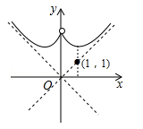 B．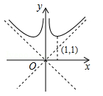
C．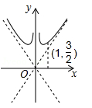 D．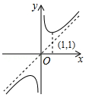
5．（2017内蒙古通辽市）如图，点P在直线AB上方，且∠APB=90°，PC⊥AB于C，若线段AB=6，AC=x，S_{△PAB}=y，则y与x的函数关系图象大致是（ ）
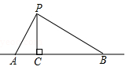
A．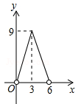 B．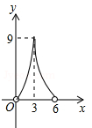
C．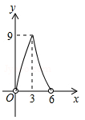 D．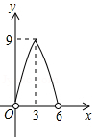
6．（2017山东省日照市）如图，∠BAC=60°，点O从A点出发，以2m/s的速度沿∠BAC的角平分线向右运动，在运动过程中，以O为圆心的圆始终保持与∠BAC的两边相切，设⊙O的面积为S（cm²），则⊙O的面积S与圆心O运动的时间t（s）的函数图象大致为（ ）
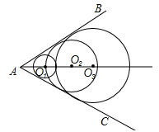
A．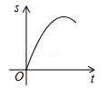 B．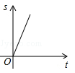
C．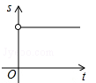 D．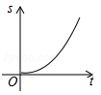
7．（2017济宁）如图，A，B是半径为1的⊙O上两点，且OA⊥OB，点P从点A出发，在⊙O上以每秒一个单位长度的速度匀速运动，回到点A运动结束，设运动时间为x（单位：s），弦BP的长为y，那么下列图象中可能表示y与x函数关系的是（ ）
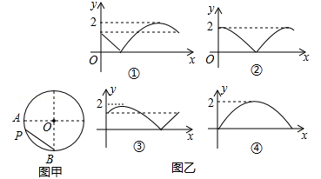
A．① B．③ C．②或④ D．①或③
8．（2017山东省淄博市）小明做了一个数学实验：将一个圆柱形的空玻璃杯放入形状相同的无水鱼缸内，看作一个容器，然后，小明对准玻璃杯口匀速注水，如图所示，在注水过程中，杯底始终紧贴鱼缸底部，则下面可以近似地刻画出容器最高水位h与注水时间t之间的变化情况的是（ ）
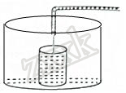
A．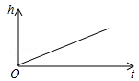 B．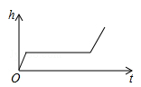
C．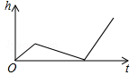 D．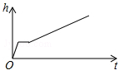
9．（2017山东省聊城市）端午节前夕，在东昌湖举行第七届全民健身运动会龙舟比赛中，甲、乙两队在500米的赛道上，所划行的路程y（m）与时间x（min）之间的函数关系如图所示，下列说法错误的是（ ）
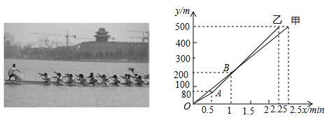
A．乙队比甲队提前0.25min到达终点
B．当乙队划行110m时，此时落后甲队15m
C．0.5min后，乙队比甲队每分钟快40m
D．自1.5min开始，甲队若要与乙队同时到达终点，甲队的速度需要提高到255m/min
10．（2017四川省内江市）如图，在矩形AOBC中，O为坐标原点，OA、OB分别在x轴、y轴上，点B的坐标为（0，），∠ABO=30°，将△ABC沿AB所在直线对折后，点C落在点D处，则点D的坐标为（ ）
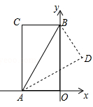
A．（，） B．（2，） C．（，） D．（，3﹣）
11．（2017湖北省孝感市）如图，在△ABC中，点O是△ABC的内心，连接OB，OC，过点O作EF∥BC分别交AB，AC于点E，F．已知△ABC的周长为8，BC=x，△AEF的周长为y，则表示y与x的函数图象大致是（ ）
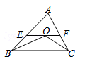
A．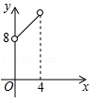 B．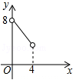
C．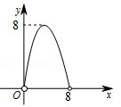 D．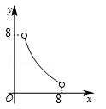
12．（2017山东省济南市）如图1，有一正方形广场ABCD，图形中的线段均表示直行道路，表示一条以A为圆心，以AB为半径的圆弧形道路．如图2，在该广场的A处有一路灯，O是灯泡，夜晚小齐同学沿广场道路散步时，影子长度随行走路线的变化而变化，设他步行的路程为x （m）时，相应影子的长度为y （m），根据他步行的路线得到y与x之间关系的大致图象如图3，则他行走的路线是（ ）
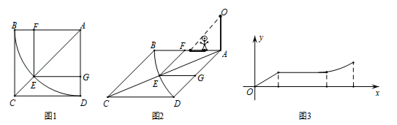
A．A→B→E→G B．A→E→D→C C．A→E→B→F D．A→B→D→C
13．（2017山东省菏泽市）如图，矩形ABOC的顶点A的坐标为（﹣4，5），D是OB的中点，E是OC上的一点，当△ADE的周长最小时，点E的坐标是（ ）
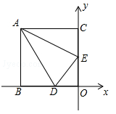
A．（0，） B．（0，） C．（0，2） D．（0，）
14．（2017青海省西宁市）在平面直角坐标系中，将点A（﹣1，﹣2）向右平移3个单位长度得到点B，则点B关于x轴的对称点B′的坐标为（ ）
A．（﹣3，﹣2） B．（2，2） C．（﹣2，2） D．（2，﹣2）
二、填空题
15．（2017四川省内江市）在函数中，自变量x的取值范围是 ．
16．（2017四川省宜宾市）在平面直角坐标系中，点M（3，﹣1）关于原点的对称点的坐标是 ．
17．（2017四川省达州市）甲、乙两动点分别从线段AB的两端点同时出发，甲从点A出发，向终点B运动，乙从点B出发，向终点A运动．已知线段AB长为90cm，甲的速度为2.5cm/s．设运动时间为x（s），甲、乙两点之间的距离为y（cm），y与x的函数图象如图所示，则图中线段DE所表示的函数关系式为 ．（并写出自变量取值范围）
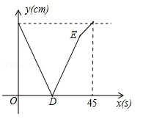
18．（2017四川省阿坝州）在函数中，自变量x的取值范围是 ．
19．（2017内蒙古呼和浩特市）我国魏晋时期数学家刘徽首创“割圆术”计算圆周率．随着时代发展，现在人们依据频率估计概率这一原理，常用随机模拟的方法对圆周率π进行估计，用计算机随机产生m个有序数对（x，y）（x，y是实数，且0≤x≤1，0≤y≤1），它们对应的点在平面直角坐标系中全部在某一个正方形的边界及其内部．如果统计出这些点中到原点的距离小于或等于1的点有n个，则据此可估计π的值为 ．（用含m，n的式子表示）
20．（2017内蒙古赤峰市）在平面直角坐标系中，点P（x，y）经过某种变换后得到点P'（﹣y+1，x+2），我们把点P'（﹣y+1，x+2）叫做点P（x，y）的终结点．已知点P₁的终结点为P₂，点P₂的终结点为P₃，点P₃的终结点为P₄，这样依次得到P₁、P₂、P₃、P₄、…P_{n}、…，若点P₁的坐标为（2，0），则点P₂₀₁₇的坐标为 ．
21．（2017四川省广安市）正方形A₁B₁C₁O，A₂B₂C₂C₁，A₃B₃C₃C₂…按如图所示放置，点A₁、A₂、A₃…在直线y=x+1上，点C₁、C₂、C₃…在x轴上，则A_{n}的坐标是 ．
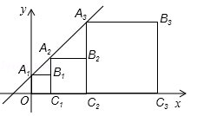
22．（2017江西省）已知点A（0，4），B（7，0），C（7，4），连接AC，BC得到矩形AOBC，点D的边AC上，将边OA沿OD折叠，点A的对应边为A'．若点A'到矩形较长两对边的距离之比为1：3，则点A'的坐标为 ．
23．（2017衢州）如图，正△ABO的边长为2，O为坐标原点，A在x轴上，B在第二象限，△ABO沿x轴正方形作无滑动的翻滚，经一次翻滚后得到△A₁B₁O，则翻滚3次后点B的对应点的坐标是 ，翻滚2017次后AB中点M经过的路径长为 ．
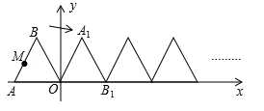
24．（2017辽宁省盘锦市）如图，点A₁（1，1）在直线y=x上，过点A₁分别作y轴、x轴的平行线交直线于点B₁，B₂，过点B₂作y轴的平行线交直线y=x于点A₂，过点A₂作x轴的平行线交直线于点B₃，…，按照此规律进行下去，则点A_{n}的横坐标为 ．
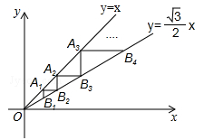
25．（2017辽宁省葫芦岛市）如图，点A（0，8），点B（4，0），连接AB，点M，N分别是OA，AB的中点，在射线MN上有一动点P．若△ABP是直角三角形，则点P的坐标是 ．
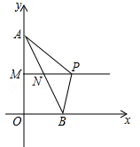
26．（2017四川省攀枝花市）如图1，E为矩形ABCD的边AD上一点，点P从点B出发沿折线BE-ED-DC运动到点C停止，点Q从点B出发沿BC运动到点C停止，它们运动的速度都是1cm/s．若点P、点Q同时开始运动，设运动时间为t（s），△BPQ的面积为y（），已知y与t之间的函数图象如图2所示．
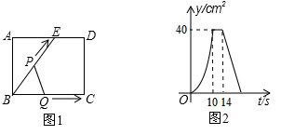
给出下列结论：①当0＜t≤10时，△BPQ是等腰三角形；②=48；③当14＜t＜22时，y=110-5t；④在运动过程中，使得△ABP是等腰三角形的P点一共有3个；⑤△BPQ与△ABE相似时，t=14.5．
其中正确结论的序号是_______．
三、解答题
27．（2017吉林省）如图①，一个正方体铁块放置在圆柱形水槽内，现以一定的速度往水槽中注水，28s时注满水槽．水槽内水面的高度y（cm）与注水时间x（s）之间的函数图象如图②所示．
（1）正方体的棱长为 cm；
（2）求线段AB对应的函数解析式，并写出自变量x的取值范围；
（3）如果将正方体铁块取出，又经过t（s）恰好将此水槽注满，直接写出t的值．
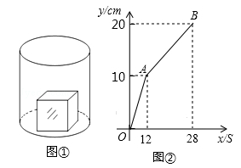
28．（2017吉林省长春市）甲、乙两车间同时开始加工一批服装．从幵始加工到加工完这批服装甲车间工作了9小时，乙车间在中途停工一段时间维修设备，然后按停工前的工作效率继续加工，直到与甲车间同时完成这批服装的加工任务为止．设甲、乙两车间各自加工服装的数量为y（件）．甲车间加工的时间为x（时），y与x之间的函数图象如图所示．
（1）甲车间每小时加工服装件数为 件；这批服装的总件数为 件．
（2）求乙车间维修设备后，乙车间加工服装数量y与x之间的函数关系式；
（3）求甲、乙两车间共同加工完1000件服装时甲车间所用的时间．
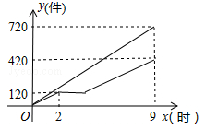
29．（2017浙江省绍兴市）某市规定了每月用水18立方米以内（含18立方米）和用水18立方米以上两种不同的收费标准，该市的用户每月应交水费y（元）是用水量x（立方米）的函数，其图象如图所示．
（1）若某月用水量为18立方米，则应交水费多少元？
（2）求当x＞18时，y关于x的函数表达式，若小敏家某月交水费81元，则这个月用水量为多少立方米？
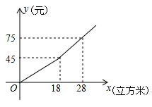
30．（2017青海省西宁市）首条贯通丝绸之路经济带的高铁线﹣﹣宝兰客专进入全线拉通试验阶段，宝兰客专的通车对加快西北地区与“一带一路”沿线国家和地区的经贸合作、人文交流具有十分重要的意义，试运行期间，一列动车从西安开往西宁，一列普通列车从西宁开往西安，两车同时出发，设普通列车行驶的时间为x（小时），两车之间的距离为y（千米），图中的折线表示y与x之间的函数关系，根据图象进行一下探究：
【信息读取】
（1）西宁到西安两地相距 千米，两车出发后 小时相遇；
（2）普通列车到达终点共需 小时，普通列车的速度是 千米/小时．
【解决问题】
（3）求动车的速度；
（4）普通列车行驶t小时后，动车到达终点西宁，求此时普通列车还需行驶多少千米到达西安？
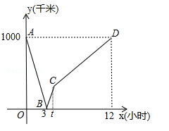
31．（2017黑龙江省齐齐哈尔市）“低碳环保，绿色出行”的理念得到广大群众的接受，越来越多的人再次选择自行车作为出行工具，小军和爸爸同时从家骑自行车去图书馆，爸爸先以150米/分的速度骑行一段时间，休息了5分钟，再以m米/分的速度到达图书馆，小军始终以同一速度骑行，两人行驶的路程y（米）与时间x（分钟）的关系如图，请结合图象，解答下列问题：
（1）a= ，b= ，m= ；
（2）若小军的速度是120米/分，求小军在途中与爸爸第二次相遇时，距图书馆的距离；
（3）在（2）的条件下，爸爸自第二次出发至到达图书馆前，何时与小军相距100米？
（4）若小军的行驶速度是v米/分，且在途中与爸爸恰好相遇两次（不包括家、图书馆两地），请直接写出v的取值范围．
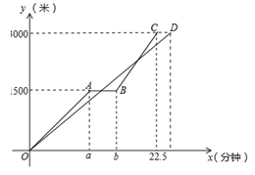
32．（2017吉林省）如图，在Rt△ABC中，∠ACB=90°，∠A=45°，AB=4cm．点P从点A出发，以2cm/s的速度沿边AB向终点B运动．过点P作PQ⊥AB交折线ACB于点Q，D为PQ中点，以DQ为边向右侧作正方形DEFQ．设正方形DEFQ与△ABC重叠部分图形的面积是y（cm²），点P的运动时间为x（s）．
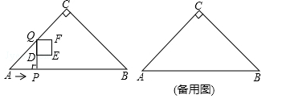
（1）当点Q在边AC上时，正方形DEFQ的边长为 cm（用含x的代数式表示）；
（2）当点P不与点B重合时，求点F落在边BC上时x的值；
（3）当0＜x＜2时，求y关于x的函数解析式；
（4）直接写出边BC的中点落在正方形DEFQ内部时x的取值范围．

【2016年题组】
一、选择题
1．（2016四川省成都市）平面直角坐标系中，点P（﹣2，3）关于x轴对称的点的坐标为（ ）
A．（﹣2，﹣3） B．（2，﹣3） C．（﹣3，﹣2） D．（3，﹣2）
2．（2016四川省广安市）函数中自变量x的取值范围在数轴上表示正确的是（ ）
A．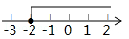 B．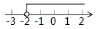
C．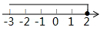 D．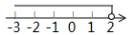
3．（2016山东省威海市）函数的自变量x的取值范围是（ ）
A．x≥﹣2 B．x≥﹣2且x≠0 C．x≠0 D．x＞0且x≠﹣2
4．（2016山东省泰安市）如图，正△ABC的边长为4，点P为BC边上的任意一点（不与点B、C重合），且∠APD=60°，PD交AB于点D．设BP=x，BD=y，则y关于x的函数图象大致是（ ）
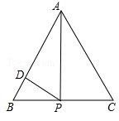
A．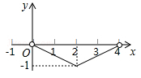 B．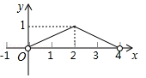
C．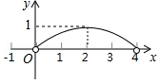 D．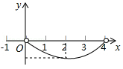
5．（2016江苏省南通市）如图，已知点A（0，1），点B在x轴正半轴上的一动点，以AB为边作等腰直角三角形ABC，使点C在第一象限，∠BAC=90°，设点B的横坐标为x，点C的纵坐标为y，则表示y与x的函数关系的图象大致是（ ）
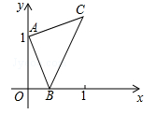
A．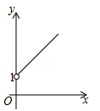 B．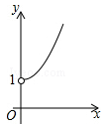 C．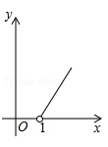 D．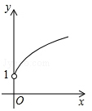
6．（2016湖南省岳阳市）对于实数a，b，我们定义符号max{a，b}的意义为：当a≥b时，max{a，b}=a；当a＜b时，max{a，b]=b；如：max{4，﹣2}=4，max{3，3}=3，若关于x的函数为y=max{x+3，﹣x+1}，则该函数的最小值是（ ）
A．0 B．2 C．3 D．4
7．（2016福建省福州市）已知点A（﹣1，m），B（1，m），C（2，m+1）在同一个函数图象上，这个函数图象可以是（ ）
A．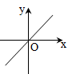 B．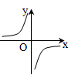 C．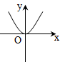 D．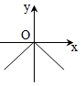
8．（2016贵州省六盘水市）为了加强爱国主义教育，每周一学校都要举行庄严的升旗仪式，同学们凝视着冉冉上升的国旗，下列哪个函数图象能近似地刻画上升的国旗离旗杆顶端的距离与时间的关系（ ）
A．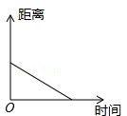 B．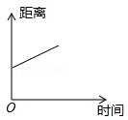
C．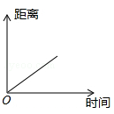 D．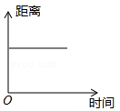
9．（2016贵州省贵阳市）星期六早晨蕊蕊妈妈从家里出发去观山湖公园锻炼，她连续、匀速走了60min后回家，图中的折线段OA﹣AB﹣BC是她出发后所在位置离家的距离s（km）与行走时间t（min）之间的函数关系，则下列图形中可以大致描述蕊蕊妈妈行走的路线是（ ）
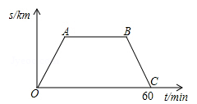
A．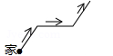 B．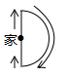 C．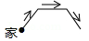 D．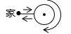
10．（2016贵州省黔南州）如图，边长分别为1和2的两个等边三角形，开始它们在左边重合，大三角形固定不动，然后把小三角形自左向右平移直至移出大三角形外停止．设小三角形移动的距离为x，两个三角形重叠面积为y，则y关于x的函数图象是（ ）
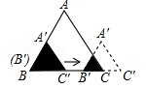
A．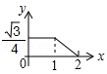 B．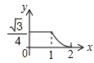 C．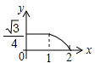 D．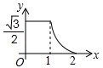
11．（2016北京市）如图，直线m⊥n，在某平面直角坐标系中，x轴∥m，y轴∥n，点A的坐标为（－4，2），点B的坐标为（2，－4），则坐标原点为（ ）
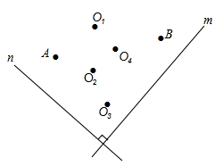
A．O₁ B．O₂ C．O₃ D．O₄
12．（2016山东省东营市）如图，在平面直角坐标系中，已知点A（﹣3，6），B（﹣9，﹣3），以原点O为位似中心，相似比为，把△ABO缩小，则点A的对应点A′的坐标是（ ）
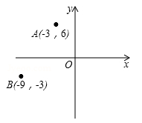
A．（﹣1，2） B．（﹣9，18） C．（﹣9，18）或（9，﹣18） D．（﹣1，2）或（1，﹣2）
13．（2016山东省潍坊市）如图，在平面直角坐标系中，⊙M与x轴相切于点A（8，0），与y轴分别交于点B（0，4）和点C（0，16），则圆心M到坐标原点O的距离是（ ）
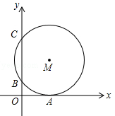
A．10 B． C． D．
14．（2016山东省烟台市）如图，在平面直角坐标中，正方形ABCD与正方形BEFG是以原点O为位似中心的位似图形，且相似比为，点A，B，E在x轴上，若正方形BEFG的边长为6，则C点坐标为（ ）
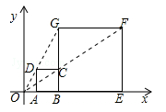
A．（3，2） B．（3，1） C．（2，2） D．（4，2）
15．（2016江苏省南通市）平面直角坐标系xOy中，已知A（﹣1，0）、B（3，0）、C（0，﹣1）三点，D（1，m）是一个动点，当△ACD的周长最小时，△ABD的面积为（ ）
A． B． C． D．
16．（2016江苏省苏州市）矩形OABC在平面直角坐标系中的位置如图所示，点B的坐标为（3，4），D是OA的中点，点E在AB上，当△CDE的周长最小时，点E的坐标为（ ）
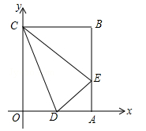
A．（3，1） B．（3，） C．（3，） D．（3，2）
17．（2016江苏省镇江市） （2016镇江）如图，在平面直角坐标系中，坐标原点O是正方形OABC的一个顶点，已知点B坐标为（1，7），过点P（a，0）（a＞0）作PE⊥x轴，与边OA交于点E（异于点O、A），将四边形ABCE沿CE翻折，点A′、B′分别是点A、B的对应点，若点A′恰好落在直线PE上，则a的值等于（ ）
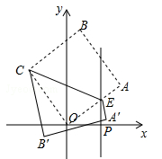
A． B． C．2 D．3
18．（2016湖北省咸宁市）已知菱形OABC在平面直角坐标系的位置如图所示，顶点A（5，0），OB=，点P是对角线OB上的一个动点，D（0，1），当CP+DP最短时，点P的坐标为（ ）
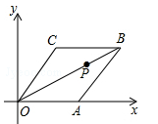
A．（0，0） B．（1，） C．（，） D．（，）
19．（2016湖北省武汉市）平面直角坐标系中，已知A（2，2）、B（4，0）．若在坐标轴上取点C，使△ABC为等腰三角形，则满足条件的点C的个数是（ ）
A．5 B．6 C．7 D．8
二、填空题
20．（2016内蒙古呼和浩特市）已知平行四边形ABCD的顶点A在第三象限，对角线AC的中点在坐标原点，一边AB与x轴平行且AB=2，若点A的坐标为（a，b），则点D的坐标为 ．
21．（2016宁夏）如图，Rt△AOB中，∠AOB=90°，OA在x轴上，OB在y轴上，点A，B的坐标分别为（，0），（0，1），把Rt△AOB沿着AB对折得到Rt△AO′B，则点O′的坐标为
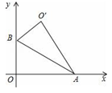
22．（2016四川省甘孜州）如图，点P₁，P₂，P₃，P₄均在坐标轴上，且P₁P₂⊥P₂P₃，P₂P₃⊥P₃P₄，若点P₁，P₂的坐标分别为（0，﹣1），（﹣2，0），则点P₄的坐标为 ．
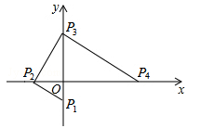
23．（2016山东省威海市）如图，点A₁的坐标为（1，0），A₂在y轴的正半轴上，且∠A₁A₂O=30°，过点A₂作A₂A₃⊥A₁A₂，垂足为A₂，交x轴于点A₃；过点A₃作A₃A₄⊥A₂A₃，垂足为A₃，交y轴于点A₄；过点A₄作A₄A₅⊥A₃A₄，垂足为A₄，交x轴于点A₅；过点A₅作A₅A₆⊥A₄A₅，垂足为A₅，交y轴于点A₆；…按此规律进行下去，则点A₂₀₁₆的纵坐标为 ．
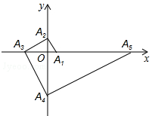
24．（2016山东省泰安市）如图，在平面直角坐标系中，直线l：y=x+2交x轴于点A，交y轴于点A₁，点A₂，A₃，…在直线l上，点B₁，B₂，B₃，…在x轴的正半轴上，若△A₁OB₁，△A₂B₁B₂，△A₃B₂B₃，…，依次均为等腰直角三角形，直角顶点都在x轴上，则第n个等腰直角三角形A_{n}B_{n﹣1}B_{n}顶点B_{n}的横坐标为 ．
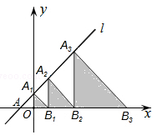
25．（2016山东省聊城市）如图，在平面直角坐标系中，边长为1的正方形OA₁B₁C₁的两边在坐标轴上，以它的对角线OB₁为边作正方形OB₁B₂C₂，再以正方形OB₁B₂C₂的对角线OB₂为边作正方形OB₂B₃C₃，以此类推…、则正方形OB₂₀₁₅B₂₀₁₆C₂₀₁₆的顶点B₂₀₁₆的坐标是 ．
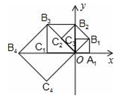
26．（2016广东省梅州市）已知点P（3﹣m，m）在第二象限，则m的取值范围是 ．
27．（2016江苏省无锡市）如图，已知▱OABC的顶点A、C分别在直线x=1和x=4上，O是坐标原点，则对角线OB长的最小值为 ．
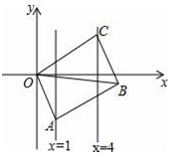
28．（2016江苏省扬州市）以方程组的解为坐标的点（x，y）在第 象限．
29．（2016江苏省苏州市）如图，在平面直角坐标系中，已知点A、B的坐标分别为（8，0）、（0，），C是AB的中点，过点C作y轴的垂线，垂足为D，动点P从点D出发，沿DC向点C匀速运动，过点P作x轴的垂线，垂足为E，连接BP、EC．当BP所在直线与EC所在直线第一次垂直时，点P的坐标为 ．
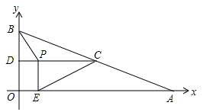
30．（2016贵州省黔东南州）如图，在平面直角坐标系xOy中，矩形OABC的边OA、OC分别在x轴和y轴上，OC=3，OA=，D是BC的中点，将△OCD沿直线OD折叠后得到△OGD，延长OG交AB于点E，连接DE，则点G的坐标为 ．
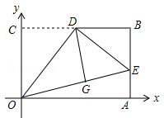
31．（2016甘肃省天水市）如图，把矩形纸片OABC放入平面直角坐标系中，使OA、OC分别落在x轴、y轴上，连接OB，将纸片OABC沿OB折叠，使点A落在点A′的位置，若OB=，tan∠BOC=，则点A′的坐标为 ．
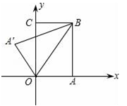
32．（2016辽宁省丹东市）如图，在平面直角坐标系中，A、B两点分别在x轴、y轴上，OA=3，OB=4，连接AB．点P在平面内，若以点P、A、B为顶点的三角形与△AOB全等（点P与点O不重合），则点P的坐标为 ．
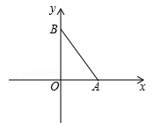
33．（2016辽宁省抚顺市）如图，点B的坐标为（4，4），作BA⊥x轴，BC⊥y轴，垂足分别为A，C，点D为线段OA的中点，点P从点A出发，在线段AB、BC上沿A→B→C运动，当OP=CD时，点P的坐标为 ．
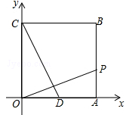
34．（2016辽宁省抚顺市）如图，△A₁A₂A₃，△A₄A₅A₅，△A₇A₈A₉，…，△A_{3n﹣2}A_{3n﹣1}A_{3n}（n为正整数）均为等边三角形，它们的边长依次为2，4，6，…，2n，顶点A₃，A₆，A₉，…，A_{3n}均在y轴上，点O是所有等边三角形的中心，则点A₂₀₁₆的坐标为 ．
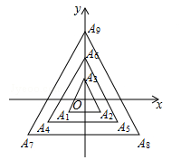
35．（2016辽宁省葫芦岛市）如图，四边形OABC为矩形，点A，C分别在x轴和y轴上，连接AC，点B的坐标为（4，3），∠CAO的平分线与y轴相交于点D，则点D的坐标为 ．
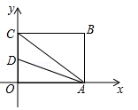
三、解答题
36．（2016四川省攀枝花市）某市为了鼓励居民节约用水，决定实行两级收费制度．若每月用水量不超过14吨（含14吨），则每吨按政府补贴优惠价m元收费；若每月用水量超过14吨，则超过部分每吨按市场价n元收费．小明家3月份用水20吨，交水费49元；4月份用水18吨，交水费42元．
（1）求每吨水的政府补贴优惠价和市场价分别是多少？
（2）设每月用水量为x吨，应交水费为y元，请写出y与x之间的函数关系式；
（3）小明家5月份用水26吨，则他家应交水费多少元？
37．（2016山东省临沂市）现代互联网技术的广泛应用，催生了快递行业的高速发展．小明计划给朋友快递一部分物品，经了解有甲、乙两家快递公司比较合适．甲公司表示：快递物品不超过1千克的，按每千克22元收费；超过1千克，超过的部分按每千克15元收费．乙公司表示：按每千克16元收费，另加包装费3元．设小明快递物品x千克．
（1）请分别写出甲、乙两家快递公司快递该物品的费用y（元）与x（千克）之间的函数关系式；
（2）小明选择哪家快递公司更省钱？
38．（2016新疆）暑假期间，小刚一家乘车去离家380公里的某景区旅游，他们离家的距离y（km）与汽车行驶时间x（h）之间的函数图象如图所示．
（1）从小刚家到该景区乘车一共用了多少时间？
（2）求线段AB对应的函数解析式；
（3）小刚一家出发2.5小时时离目的地多远？
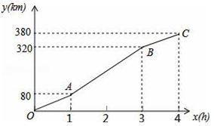
39．（2016广西梧州市）为了提高身体素质，有些人选择到专业的健身中心锻炼身体，某健身中心的消费方式如下：
普通消费：35元/次；
白金卡消费：购卡280元/张，凭卡免费消费10次再送2次；
钻石卡消费：购卡560元/张，凭卡每次消费不再收费．
以上消费卡使用年限均为一年，每位顾客只能购买一张卡，且只限本人使用．
（1）李叔叔每年去该健身中心健身6次，他应选择哪种消费方式更合算？
（2）设一年内去该健身中心健身x次（x为正整数），所需总费用为y元，请分别写出选择普通消费和白金卡消费的y与x的函数关系式；
（3）王阿姨每年去该健身中心健身至少18次，请通过计算帮助王阿姨选择最合算的消费方式．

☞考点归纳
归纳 1：平面直角坐标系
基础知识归纳：
1、平面直角坐标系
在平面内画两条互相垂直且有公共原点的数轴，就组成了平面直角坐标系．
2、点的坐标的概念
点的坐标用（a，b）表示，其顺序是横坐标在前，纵坐标在后，中间有“，”分开．
3、各象限内点的坐标的特征
点P（x，y）在第一象限．
点P（x，y）在第二象限．
点P（x，y）在第三象限．
点P（x，y）在第四象限．
4、坐标轴上的点的特征
点P（x，y）在x轴上，x为任意实数．
点P（x，y）在y轴上，y为任意实数．
点P（x，y）既在x轴上，又在y轴上x，y同时为零，即点P坐标为（0，0）
5、两条坐标轴夹角平分线上点的坐标的特征
点P（x，y）在第一、三象限夹角平分线上x与y相等．
点P（x，y）在第二、四象限夹角平分线上x与y互为相反数．
6、和坐标轴平行的直线上点的坐标的特征
位于平行于x轴的直线上的各点的纵坐标相同．
位于平行于y轴的直线上的各点的横坐标相同．
7、关于x轴、y轴或远点对称的点的坐标的特征
点P与点p’关于x轴对称横坐标相等，纵坐标互为相反数．
点P与点p’关于y轴对称纵坐标相等，横坐标互为相反数．
点P与点p’关于原点对称横、纵坐标均互为相反数．
8、点到坐标轴及原点的距离
（1）点P（x，y）到x轴的距离等于．
（2）点P（x，y）到y轴的距离等于．
（3）点P（x，y）到原点的距离等于．
基本方法归纳：判断一个点在哪个象限，关键是看它的坐标符号的正负；判断一个点是否在坐标轴上，关键是看它的坐标中是否有0．
注意问题归纳：横坐标为0，点在y轴上；纵坐标为0，点在x轴上．
【例1】（2017广西贵港市）在平面直角坐标系中，点P（m﹣3，4﹣2m）不可能在（ ）
A．第一象限 B．第二象限 C．第三象限 D．第四象限

归纳 2：图形的坐标变化与对称
【例2】（2017江苏省南通市）在平面直角坐标系中．点P（1，﹣2）关于x轴的对称点的坐标是（ ）
A．（1，2） B．（﹣1，﹣2） C．（﹣1，2） D．（﹣2，1）

归纳 3：函数及其图象
基础知识归纳：根据题意找出两个变量间函数的大致图象
基本方法归纳：弄清函数和自变量的意义，结合函数图象做出判断
注意问题归纳：特别要读懂函数表达的意义与自变量的关系，一般要分段思考
【例3】（2017甘肃省天水市）如图，在等腰△ABC中，AB=AC=4cm，∠B=30°，点P从点B出发，以cm/s的速度沿BC方向运动到点C停止，同时点Q从点B出发，以1cm/s的速度沿BA﹣AC方向运动到点C停止，若△BPQ的面积为y（cm²），运动时间为x（s），则下列最能反映y与x之间函数关系的图象是（ ）
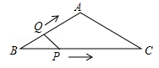
A．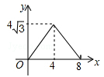 B．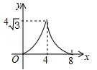
C．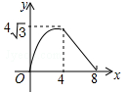 D．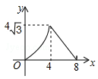

☞1年模拟
一、选择题
1．若函数有意义，则（ ）
A．x＞1 B．x＜1 C．x=1 D．x≠1
2．点A（﹣3，2）关于y轴对称的点的坐标为（ ）
A．（3，﹣2） B．（3，2） C．（﹣3，﹣2） D．（2，﹣3）
3．在平面直角坐标系中，点A，点B关于y轴对称，点A的坐标是（2，﹣8），则点B的坐标是（ ）
A．（﹣2，﹣8） B．（2，8） C．（﹣2，8） D．（8，2）
4．已知点A（a，1）与点B（﹣4，b）关于原点对称，则a+b的值为（ ）
A．5 B．﹣5 C．3 D．﹣3
5．一个有进水管和出水管的容器，从某时刻开始4min内只进水不出水，在随后的8min内即进水又出水，每分钟的进水量和出水量是两个常数，容器内的水量y（L）与时间x（min）之间的关系如图所示，则每分钟的出水量为（ ）
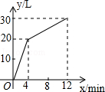
A．5L B．3.75L C．2.5L D．1.25L
6．小明和哥哥从家里出发去买书，从家出发走了20分钟到一个离家1000米的书店．小明买了书后随即按原路返回；哥哥看了20分钟书后，用15分钟返家．下面的图象中哪一个表示哥哥离家时间与距离之间的关系（ ）
A．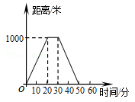 B．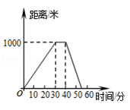
C．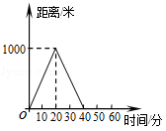 D．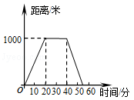
7．为了节能减排，鼓励居民节约用电，某市出台了新的居民用电收费标准：（1）若每户居民每月用电量不超过100度，则按0.60元/度计算；（2）若每户居民每月用电量超过100度，则超过部分按0.8元/度计算（未超过部分仍按每度电0.60元/度计算），现假设某户居民某月用电量是x（单位：度），电费为y（单位：元），则y与x的函数关系用图象表示正确的是（ ）
A．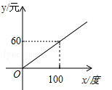 B．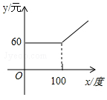
C．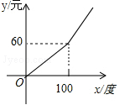 D．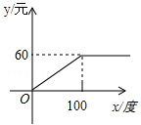
8．下列曲线中不能表示y与x的函数的是（ ）
A．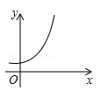 B．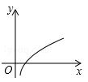
C．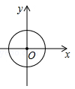 D．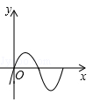
9．已知点 A（﹣1，1），B（1，1），C（2，4）在同一个函数图象上，这个函数图象可能是（ ）
A．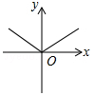 B．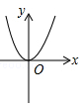 C．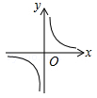 D．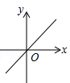
10．小明从家到学校，先匀速步行到车站，等了几分钟后坐上了公交车，公交车沿着公路匀速行驶一段时间后到达学校，小明从家到学校行驶路程s（m）与时间t（min）的大致图象是（ ）
A．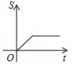 B．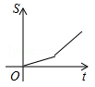
C．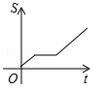 D．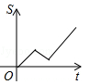
11．如图，等边△OAB的边长为2，则点B的坐标为（ ）
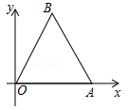
A．（1，1） B．（，1） C．（，） D．（1，）
12．小莹和小博士下棋，小莹执圆子，小博士执方子．如图，棋盘中心方子的位置用（﹣1，0）表示，右下角方子的位置用（0，﹣1）表示．小莹将第4枚圆子放入棋盘后，所有棋子构成一个轴对称图形．他放的位置是（ ）
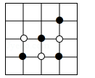
A．（﹣2，1） B．（﹣1，1） C．（1，﹣2） D．（﹣1，﹣2）
13．如图1，在矩形ABCD中，动点E从A出发，沿AB→BC方向运动，当点E到达点C时停止运动，过点E做FE⊥AE，交CD于F点，设点E运动路程为x，FC=y，如图2所表示的是y与x的函数关系的大致图象，当点E在BC上运动时，FC的最大长度是，则矩形ABCD的面积是（ ）
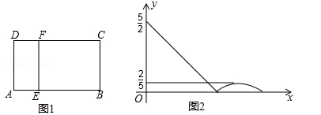
A． B． C．6 D．
14．如图，在四边形ABCD中，DC∥AB，AD=5，CD=3，sinA=sinB=，动点P自A点出发，沿着边AB向点B匀速运动，同时动点Q自点A出发，沿着边AD﹣DC﹣CB匀速运动，速度均为每秒1个单位，当其中一个动点到达终点时，它们同时停止运动，设点P运动t（秒）时，△APQ的面积为s，则s关于t的函数图象是（ ）
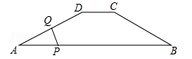
A．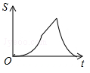 B．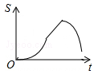
C．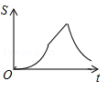 D．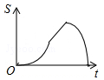
15．过三点A（2，2），B（6，2），C（4，5）的圆的圆心坐标为（ ）
A．（4，） B．（4，3） C．（5，） D．（5，3）
16．如图，已知矩形ABCD的顶点A，D分别落在x轴、y轴上，OD=2OA=6，AD：AB=3：1，则点C的坐标是（ ）
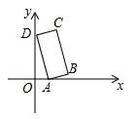
A．（2，7） B．（3，7） C．（3，8） D．（4，8）
二、填空题
17．点A（2，1）与点B关于原点对称，则点B的坐标是 ．
18．函数有意义，则x的取值范围是 ．
19．如图，将平行四边形ABCO放置在平面直角坐标系xOy中，O为坐标原点，若点A的坐标是（6，0），点C的坐标是（1，4），则点B的坐标是 ．
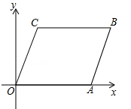
20．从﹣2，1，3这三个数中任取两个不同的数，作为点的坐标．
（1）写出该点所有可能的坐标；
（2）求该点在第一象限的概率．
21．如图，在平面直角坐标系中，已知A（1，0），D（3，0），△ABC与△DEF位似，原点O是位似中心．若AB=1.5，则DE= ．
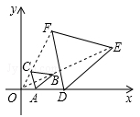
22．如图，在平面直角坐标系中，一动点从原点O出发，沿着箭头所示方向，每次移动1个单位，依次得到点P₁（0，1），P₂（1，1），P₃（1，0），P₄（1，﹣1），P₅（2，﹣1），P₆（2，0），…，则点P₂₀₁₇的坐标是 ．
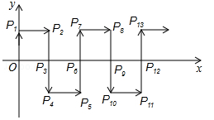
23．如图，在平面直角坐标系中，直线l：与x轴交于点B₁，以OB₁为边长作等边三角形A₁OB₁，过点A₁作A₁B₂平行于x轴，交直线l于点B₂，以A₁B₂为边长作等边三角形A₂A₁B₂，过点A₂作A₂B₃平行于x轴，交直线l于点B₃，以A₂B₃为边长作等边三角形A₃A₂B₃，…，则点A₂₀₁₇的横坐标是 ．
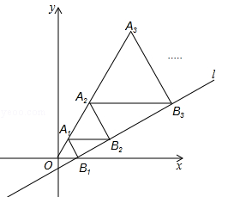
24．如图，△ABO三个顶点的坐标分别为A（2，4），B（6，0），O（0，0），以原点O为位似中心，把这个三角形缩小为原来的，可以得到△A′B′O，已知点B′的坐标是（3，0），则点A′的坐标是 ．
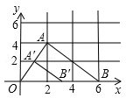
25．如图，在平面直角坐标系中，等腰直角三角形OA₁A₂的直角边OA₁在y轴的正半轴上，且OA₁=A₁A₂=1，以OA₂为直角边作第二个等腰直角三角形OA₂A₃，以OA₃为直角边作第三个等腰直角三角形OA₃A₄，…，依此规律，得到等腰直角三角形OA₂₀₁₇A₂₀₁₈，则点A₂₀₁₇的坐标为 ．
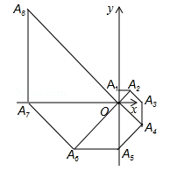
26．如图，四条直线l₁：y₁=x，l₂：y₂=x，l₃：y₃=﹣x，l₄：y₄=﹣x，OA₁=1，过点A₁作A₁A₂⊥x轴，交l₁于点A₂，再过点A₂作A₂A₃⊥l₃交y轴于点A₃…，则点A₂₀₁₇坐标为 ．
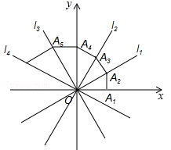
27．定义：在平面直角坐标系xOy中，把从点P出发沿综或横方向到达点Q（至多拐一次弯）的路径长称为P，Q的“实际距离”．如图，若P（﹣1，1），Q（2，3），则P，Q的“实际距离”为5，即PS+SQ=5或PT+TQ=5．环保低碳的共享单车，正式成为市民出行喜欢的交通工具．设A，B，C三个小区的坐标分别为A（3，1），B（5，﹣3），C（﹣1，﹣5），若点M表示单车停放点，且满足M到A，B，C的“实际距离”相等，则点M的坐标为 ．
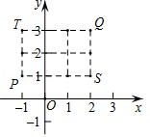
28．甲、乙两人在一条笔直的道路上相向而行，甲骑自行车从A地到B地，乙驾车从B地到A地，他们分别以不同的速度匀速行驶，已知甲先出发6分钟后，乙才出发，在整个过程中，甲、乙两人的距离y（千米）与甲出发的时间x（分）之间的关系如图所示，当乙到达终点A时，甲还需 分钟到达终点B．
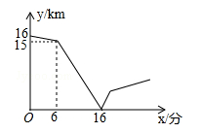
三、解答题
29．用A4纸复印文件，在甲复印店不管一次复印多少页，每页收费0.1元．在乙复印店复印同样的文件，一次复印页数不超过20时，每页收费0.12元；一次复印页数超过20时，超过部分每页收费0.09元．
设在同一家复印店一次复印文件的页数为x（x为非负整数）．
（1）根据题意，填写下表：
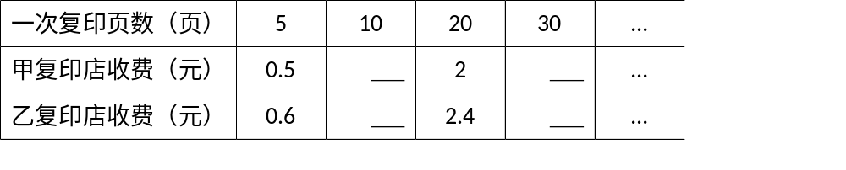
（2）设在甲复印店复印收费y₁元，在乙复印店复印收费y₂元，分别写出y₁，y₂关于x的函数关系式；
（3）当x＞70时，顾客在哪家复印店复印花费少？请说明理由．
30．为确保广大居民家庭基本用水需求的同时鼓励家庭节约用水，对居民家庭每户每月用水量采用分档递增收费的方式，每户每月用水量不超过基本用水量的部分享受基本价格，超出基本用水量的部分实行超价收费．为对基本用水量进行决策，随机抽查2000户居民家庭每户每月用水量的数据，整理绘制出下面的统计表：
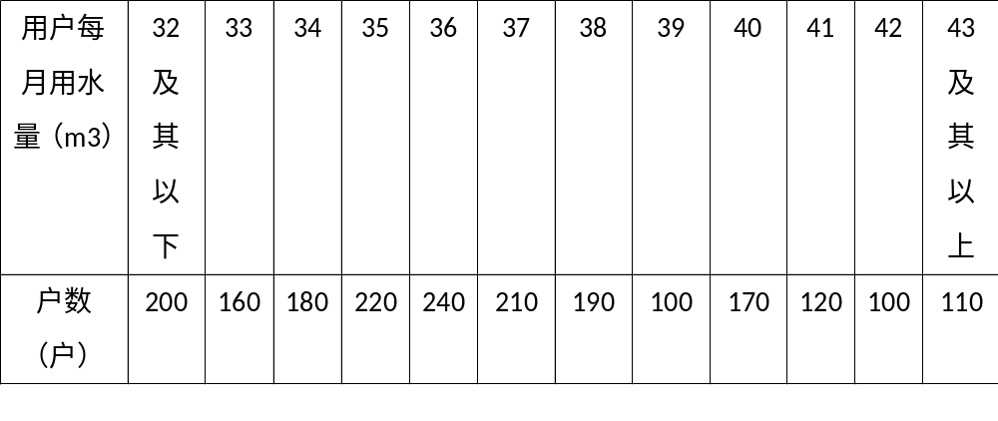
（1）为确保70%的居民家庭每户每月的基本用水量需求，那么每户每月的基本用水量最低应确定为多少立方米？
（2）若将（1）中确定的基本用水量及其以内的部分按每立方米1.8元交费，超过基本用水量的部分按每立方米2.5元交费．设x表示每户每月用水量（单位：m³），y表示每户每月应交水费（单位：元），求y与x的函数关系式；
（3）某户家庭每月交水费是80.9元，请按以上收费方式计算该家庭当月用水量是多少立方米？
31．某市为节约水资源，制定了新的居民用水收费标准，按照新标准，用户每月缴纳的水费y（元）与每月用水量x（m³）之间的关系如图所示．
（1）求y关于x的函数解析式；
（2）若某用户二、三月份共用水40cm³（二月份用水量不超过25cm³），缴纳水费79.8元，则该用户二、三月份的用水量各是多少m³？
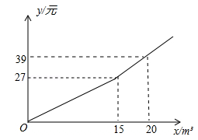
32．某周日上午8：00小宇从家出发，乘车1小时到达某活动中心参加实践活动．00时他在活动中心接到爸爸的电话，因急事要求他在00前回到家，他即刻按照来活动中心时的路线，以5千米/小时的平均速度快步返回．同时，爸爸从家沿同一路线开车接他，在距家20千米处接上了小宇，立即保持原来的车速原路返回．设小宇离家x（小时）后，到达离家y（千米）的地方，图中折线OABCD表示y与x之间的函数关系．
（1）活动中心与小宇家相距 千米，小宇在活动中心活动时间为 小时，他从活动中心返家时，步行用了 小时；
（2）求线段BC所表示的y（千米）与x（小时）之间的函数关系式（不必写出x所表示的范围）；
（3）根据上述情况（不考虑其他因素），请判断小宇是否能在00前回到家，并说明理由．
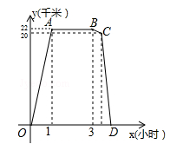
33．某公司开发出一款新的节能产品，该产品的成本价为6元/件，该产品在正式投放市场前通过代销点进行了为期一个月（30天）的试营销，售价为8元/件，工作人员对销售情况进行了跟踪记录，并将记录情况绘成图象，图中的折线ODE表示日销售量y（件）与销售时间x（天）之间的函数关系，已知线段DE表示的函数关系中，时间每增加1天，日销售量减少5件．
（1）第24天的日销售量是 件，日销售利润是 元．
（2）求y与x之间的函数关系式，并写出x的取值范围；
（3）日销售利润不低于640元的天数共有多少天？试销售期间，日销售最大利润是多少元？
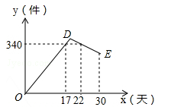
34．“和谐号”火车从车站出发，在行驶过程中速度y（单位：m/s）与时间x（单位：s）的关系如图所示，其中线段BC∥x轴．
（1）当0≤x≤10，求y关于x的函数解析式；
（2）求C点的坐标．
